NGÀY 10 THÁNG 10 NĂM 1954: NGÀY GIẢI PHÓNG THỦ ĐÔ
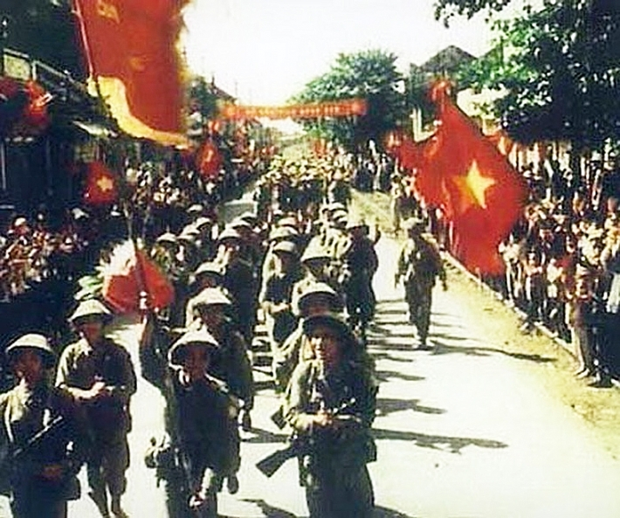

Sau chiến thắng lịch sử Điện Biên Phủ, Hiệp định Geneva 1954 về Đông Dương được ký kết. Qua nhiều ngày đấu tranh sôi nổi, các hiệp định về việc chuyển giao Hà Nội được ký kết ngày 30/9/1954 và ngày 2/10/1954 tại Ủy ban Liên hợp đình chiến Trung ương. Sau đó, Chính phủ đã phái các đội công an, trật tự, cảnh vệ, hành chính vào Hà Nội để chuẩn bị việc tiếp quản thành phố.
Theo nghị quyết ngày 17/9/1954 của Hội đồng Chính phủ, Ủy ban quân chính thành phố Hà Nội được thành lập do thiếu tướng Vương Thừa Vũ, tư lệnh sư đoàn Quân Tiên phong làm Chủ tịch và bác sĩ Trần Duy Hưng làm Phó Chủ tịch. Ủy ban quân chính có nhiệm vụ tiếp thu và quản lý thành phố. Bộ Tư lệnh đã ra lệnh cho các đơn vị vào tiếp quản Hà Nội phải triệt để chấp hành các chính sách và kỷ luật của Chính phủ đề ra, phải luôn nâng cao cảnh giác, sẵn sàng đập tan mọi âm mưu khiêu khích của bọn phá hoại. Sư đoàn Quân Tiên phong đã được Trung ương Đảng và Chính phủ giao nhiệm vụ tiếp quản Hà Nội.
Theo kế hoạch đã định, sáng 8/10/1954 các đơn vị quân đội chia nhiều đường tiến vào ngoại thành Hà Nội. Đến 16giờ30 thì tiến đến đường đê La Thành, Vĩnh Tuy, Bạch Mai, Ngã Tư Sở, Ô Cầu Giấy và Nhật Tân.
6 giờ sáng ngày 9/10/1954, quân đội lại theo nhiều đường từ ngoại thành tiến vào nội thành chia làm nhiều cánh quân tiến vào 5 cửa ô chính rồi từ đó tỏa đi các nơi. Lần lượt bộ đội ta tiếp thu nhà Ga, phủ Toàn quyền, khu Đồn Thủy, khu Bờ Hồ, phủ Thống sứ. 16 giờ, quân đội Liên hiệp Pháp rời khỏi thành phố, lặng lẽ rút sang phía Bắc cầu Long Biên. 16giờ30, quân đội ta hoàn toàn kiểm soát thành phố Hà Nội, tiếp thu thành phố gọn gàng và trật tự.
Bộ đội ta tiến đến đâu, nhân dân ta đổ ra hai bên đường, phất cờ tung hoa, reo mừng không ngớt. Cổng chào, khẩu hiệu dựng lên khắp các đường phố, cờ đỏ sao vàng rực rỡ trên khắp các tầng nhà.
Ngày 10/10/1954:
5 giờ: Nhân dân thủ đô quần áo chỉnh tề mang cờ, ảnh Bác Hồ, những bó hoa tươi thắm, thành đội ngũ trật tự theo từng công sở, xí nghiệp, trường học, khu phố..., kéo tới những con đường đã được thông báo trước là bộ đội hành quân qua.
Đoàn xe đầu tiên do thiếu tướng Vương Thừa Vũ, Chủ tịch Ủy ban Quân chính và bác sĩ Trần Duy Hưng, Phó Chủ tịch Ủy ban Quân chính dẫn đầu đi qua phố Hàng Đường, Hàng Đào và trung tâm thành phố.
8 giờ: Cánh quân phía Tây xuất phát từ Quần Ngựa. Đó là những chiến sĩ bộ binh của Trung đoàn Thủ đô. Các chiến sĩ diễu binh qua Kim Mã, Hàng Đẫy, Cửa Nam, Hàng Bông, Hàng Đào, Hàng Ngang…, đến 9 giờ 45 tiến vào Cửa Đông thành Hà Nội.
8 giờ 45: Cánh quân phía Nam xuất phát từ Việt Nam học xá tiến qua Bạch Mai, phố Huế, vòng quanh hồ Gươm rồi vòng lại chiếm lĩnh toàn bộ khu vực Đồn Thủy và Đấu Xảo.
9 giờ 30: Đoàn cơ giới và pháo binh xuất phát từ Bạch Mai, qua phố Bạch Mai, phố Huế, 10 giờ 5 đến Bờ Hồ, qua Hàng Đào, Hàng Ngang, chợ Đồng Xuân, rẽ sang đường Cửa Bắc tiến vào thành lúc 10 giờ 45.
15 giờ: Còi Nhà hát Lớn thành phố nổi lên một hồi dài. Mấy chục vạn nhân dân Hà Nội đã trang nghiêm dự lễ chào cờ do Ủy ban Quân chính tổ chức tại sân vận động Cột Cờ với sự tham gia của các đơn vị quân đội. Sau lễ chào cờ, Chủ tịch Ủy ban Quân chính Vương Thừa Vũ trân trọng đọc lời kêu gọi của Chủ tịch Hồ Chí Minh gửi đồng bào Thủ đô nhân ngày giải phóng.
Ngày 10/10/1954, Hà Nội sạch bóng quân thù, hân hoan đón mừng những người con chiến thắng trở về giải phóng Thủ đô. Sự kiện đó đánh dấu một bước ngoặt có ý nghĩa cực kì to lớn, mở ra một thời kỳ mới hết sức vẻ vang trong lịch sử ngàn năm văn hiến của Thăng Long - Đông Đô - Hà Nội ở thời đại Hồ Chí Minh quang vinh. Thủ đô ta hoàn toàn thoát khỏi ách thống trị của đế quốc thực dân; nhân dân lao động vĩnh viễn xóa bỏ mọi chế độ áp bức, bóc lột, đứng lên làm chủ vận mệnh của mình và phấn khởi đi vào xây dựng xã hội mới, mở đầu sự nghiệp cách mạng xã hội chủ nghĩa trên đất nước ta.
Đảng và Nhà nước ta đã ba lần tặng thưởng cho Thủ đô Hà Nội Huân chương Sao Vàng vào các năm 1994, 2004, 2010 và danh hiệu thành phố Anh hùng vào năm 2000.

